**j0361592**

**SOLEMBIO**

**Jardin de Cocagne d’Orléans**

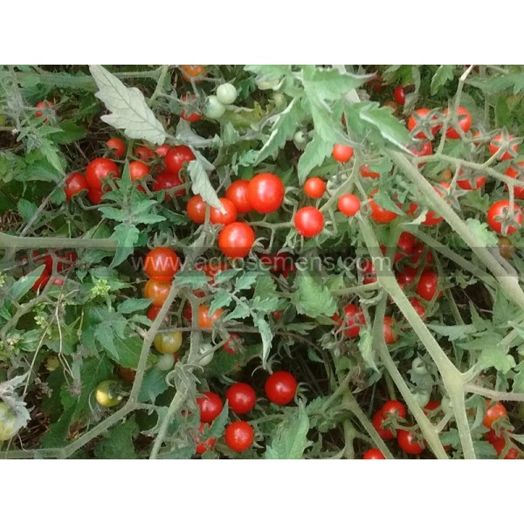**Tomate groseille red currant**

**CARACTERISTIQUES** :

Produit des grappes de 12 à 15 petites tomates rouges d'environ 15 g. Tomates croquantes, très sucrées et parfumées.

**PLANTATION** :

En pleine terre : 45 X 100 cm (avec tuteurs) et 55 X 160 cm(sans tutueurs)

**RECOLTE** :

Juillet à octobre